ouderavond begin schooljaar 6de lj. – sept 2020
Beste ouders,

Allereerst heten wij, juffen Sally (6A), Ties & Cindy (6B), Sanne & Maïté (6C) jullie van harte welkom in het 6e leerjaar. We zullen - samen met u - onze uiterste best doen om het laatste jaar van de lagere school van uw zoon of dochter zo aangenaam en vlot mogelijk te laten verlopen. Samen sterk!
- Aangezien de infoavond niet zoals gepland kan doorgaan wegens de huidige coronamaatregelen, vindt u hieronder een overzicht met de belangrijkste informatie betreffende de werking van het 6e leerjaar.
- Op de website van het 6e lj.: https://zesdeleerjaardenotelaar.weebly.com/ kunt u dit document ook terugvinden. U vindt hier ook de link naar ‘het woordje van de directeur’ en een voorstelling van ons oudercomité. Naast belangrijke informatie kunt u op deze website doorheen het schooljaar ook foto’s van de kids, links naar oefensites, werk- en leerboeken, correctiesleutels, instructiefilmpjes, PowerPoints, lesopdrachten e.a. terugvinden. Neem dus zéker, samen met uw kind, een kijkje!

Moesten er vragen zijn, aarzel niet om ons een mailtje te sturen. Wij helpen u zo snel mogelijk verder.

6A: sally@gemeenteschool-wijnegem.be
6B: 6b@gemeenteschool-wijnegem.be
6C: sannev@gemeenteschool-wijnegem.be / maïté@gemeenteschool-wijnegem.be

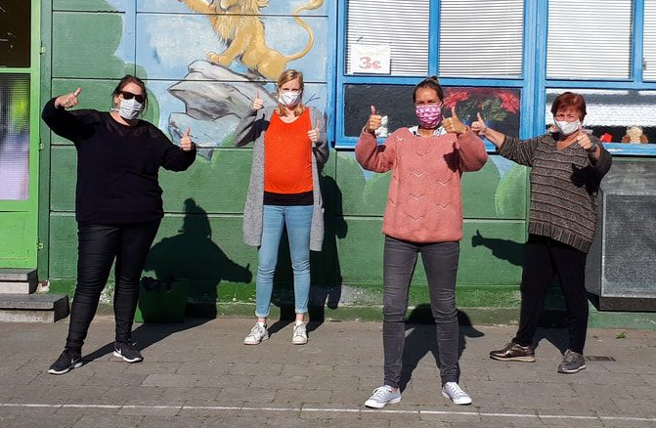
Juf Sanne
(vervanging juf Maïté )
Juf Sally
Juf Cindy
Juf Ties

Algemene info over de klasleerkrachten:

* Starten doen we met leuk nieuws! Juf Sanne is op 25 juli mama geworden van een prachtige dochter Eveline. Mama en dochter stellen het prima. Juf Sanne zal hierdoor nog tot aan de herfstvakantie thuis zijn. Juf Maïté vervangt juf Sanne tot dan in 6C.

* Juffen Ties en Cindy werken in duobaan. Juf Cindy staat maandag en dinsdag in 6B, juf Ties donderdag en vrijdag. Woensdag wisselen ze af.

* Juf Cindy is, naast klasjuf in 6B, ook de vaste zorgjuf in 6. Er zijn 5 zorguren in 6. Deze zullen ingevuld worden door enerzijds niveauwerking te organiseren en anderzijds door in te spelen op individuele noden, afwezigheden,…

* Juf Sally staat voltijds in 6A.

__________________________________________________________

Hieronder vindt u de lessenroosters van de 3 klassen. Handig is om de lessenrooster van de juiste klas af te printen en goed bij te houden. Zo weet u wanneer het zwemmen, turnen, LBV,…is. Wij laten de kids de lessenrooster ook in het agenda inkleven.

Verder vindt u nog bijkomende informatie over het lessenrooster en de verschillende leergebieden.

Veel leesplezier!

Vriendelijke groeten,
Juffen 6

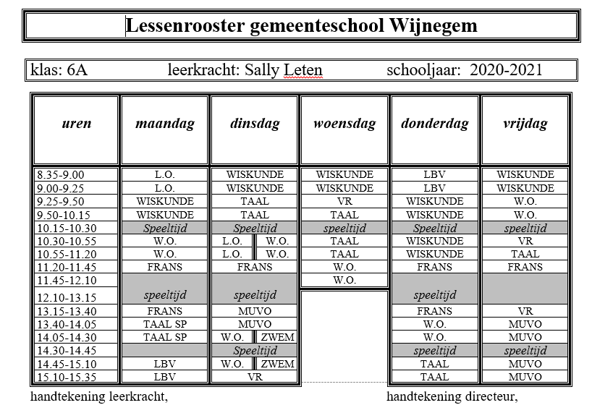
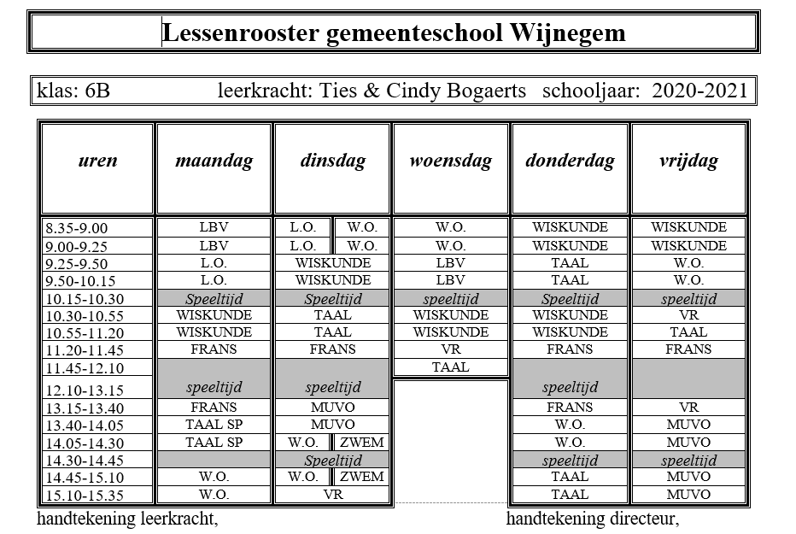
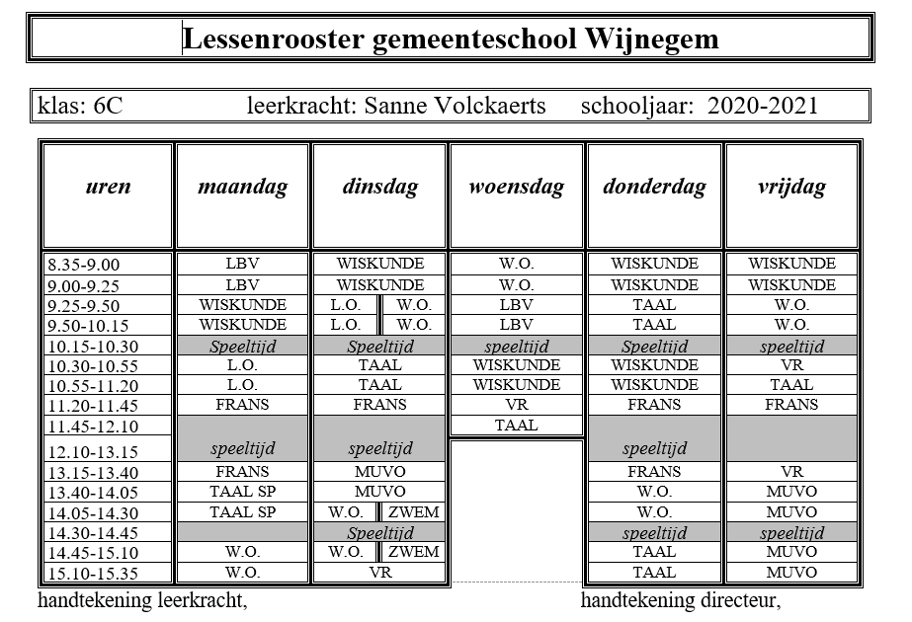

Informatie over de leergebieden / lessenrooster:

Wiskunde – Rekensprong plus

* 4 werkschriften + neuze – neuzeboek ( NNB )
Het NNB gebruiken de leerlingen tijdens de les en bij het studeren van een les. Tijdens de toets wordt dit niet gebruikt.

* 13 sprongen – in elke sprong komen zowel getallen (G), bewerkingen (B), metend rekenen (MMR) en meetkunde (MK) voor. Op het einde van een sprong volgt er een herhalingsles.
Na de herhalingsles plannen we 2 toetsen in. G & B vormen samen een toets, MMR en MK ook. De toetsen worden aangekondigd.

* Er wordt een oefenbundel als huistaak meegegeven als extra inoefening. Dit is ook een goede inoefening voor de toetsen.

* Remediëring en verrijking na elke toets – via Bingel of op papier

Nederlands – Tijd voor Taal accent

* 2 werkschriften + taalleesboek ( TL ) / spellingschrift

* 5 deelgebieden: lezen, spreken, luisteren, taalbeschouwing en schrijven ( creatief schrijven en spelling )

* 10 thema’s – in elk thema worden al de deelgebieden geoefend.
Na elk thema komen er 3 toetsen. Er zijn steeds toetsen van begrijpend lezen (BL) en taalbeschouwing (TB). De 3e toets is luisteren, spreken of creatief schrijven. De toetsen van TB en BL worden steeds aangekondigd.

* Remediëring en verrijking – via Bingel of op papier

* Spelling: wekelijks dictee na woordpakket. Dit wordt aangekondigd.

* Spreken: actua, boekbespreking / -promotie, spreekbeurt,…

Frans – Passepartout NIEUW!!!!

* 14 contacten (een leerwerkboek bestaat telkens uit 4 contacten ) + een onthoudboekje 'Mon mémento’: Het onthoudboekje ‘Mon mémento’ is een handig instrument bij leren leren. Alle leerinhouden worden per vier contacten op een beknopte manier samengevat.

* Per contact is er een schriftelijke toets voorzien. Na 4 contacten (bij het herhalingsmoment) is er telkens een uitgebreidere toets opgenomen. De toetsen worden steeds aangekondigd.

* Remediëring en verrijking – Kweetet ( gedifferentieerd oefeningenaanbod )

* Het leerwerkboek bevat na vier contacten telkens een portfolio. Daarbij gaan de leerlingen voor zichzelf na wat ze al kennen en kunnen. Ze vinden verwijzingen naar opdrachten en pagina’s in Mon mémento, zodat ze die kunnen bijwerken voor zichzelf.

* Er wordt volop ingezet op mondelinge interactie.

Wereldoriëntatie - WO

* We werken in thema’s waarbij de verschillende deelgebieden aan bod komen: Mens & Maatschappij / Wetenschap en Techniek

* Bij de meeste thema’s hoort een toetsenwijzer. Deze wordt samen met de leerlingen besproken.

* Waar mogelijk plannen we een uitstap, gekaderd binnen het thema.

thema’s:

* Waar mensen wonen  * Op stap naar het S.O.  * Bedreigde dieren ( bezoek Zoo )  * Veilig op het internet  * Pesten  * Europese Unie | * Vlucht naar Avatar - gamen  * Verkeer: grote fietsexamen  * Het menselijk lichaam + voorlichting  * Energie ( bezoek Technopolis )  * Milieuboot ( boottocht )  * Inleefproject Peru / Congo  …
Muzische vorming - MUVO

* 5 deelgebieden: beeld, beweging, drama, media en muziek

* Evaluatie: we houden zowel rekening met het proces als het product

Vrije ruimte - VR

* Afwerkles, agenda invullen + nakijken, brieven en andere

* Administratie, leeskwartier, remediëring,…

Lichamelijke opvoeding en levensbeschouwing

* NCZ: Sven KGD: Jan PGD: Irmina Islam: Kosta

* LO turnen: Yannick

* LO zwemmen: dit gaat voor het 5e en 6e leerjaar tijdelijk niet door
(zwemzak zelf laten maken: zwempak, 2 handdoeken en knabbel)

Vakoverschrijdende eindtermen

* Leren leren VELOO: zie ouderbrochure ( website )

* Sociale vaardigheden axenroos: zie ouderbrochure ( website )

Agenda

* We vragen de ouders om het agenda dagelijks na te kijken en te handtekenen. Er gebeurt een wekelijkse controle door de leerkracht.

* Het agenda wordt op vrijdag ingevuld en dit voor een ganse week. Het zou kunnen dat er gaandeweg de week nog taken worden opgegeven.

* Visie huiswerk: in het 6e leerjaar verwachten we dat de leerlingen dagelijks
( ma – di – do ) ongeveer 60 min. voor school werken. Het studeren van lessen vraagt meer tijd. Er worden geen taken op woensdag en vrijdag opgegeven voor een volgende lesdag.
* Als er een taak niet gemaakt werd ALTIJD NOTA van ouder IN AGENDA

* We vinden het belangrijk dat de leerlingen hun werk plannen. We letten dan ook op de planning in het agenda.

Materiaal

* De leerlingen krijgen een bakje met schrijfgerei van de klas. Dit materiaal dient in de klas te blijven. Indien de leerling thuis geen geodriehoek, passer…heeft, mag dit materiaal per uitzondering mee naar huis om huistaken te maken en lessen voor te bereiden.

* We verwachten een eigen pennenzak met schrijfgerei en kleurtjes in de boekentas / thuis.

Afwezigheden

* Er kunnen 4 eigen ziektebriefjes geschreven worden ( achteraan uit het agenda knippen ) of doktersattest

* Verwittig bij ziekte ’s morgens telefonisch de school en/of stuur de klasleerkracht een mailtje.

